管理体系审核记录表
过程与活动、  抽样计划 | 涉及条款 | 受审核部门：行政部 主管领导：饶念 陪同人员：李增全 | 判定
 |  | 审核员：文波 审核时间：2020.3.16
审核条款：QMS: 5.3组织的岗位、职责和权限、6.2质量目标、7.1.2人员、7.1.6组织知识、7.2能力、7.3意识、7.5.1形成文件的信息总则、7.5.2形成文件的信息的创建和更新、7.5.3形成文件的信息的控制、8.4外部提供过程、产品和服务的控制（8.4.1总则、8.4.2控制类型和程度、8.4.3提供给外部供方的信息），9.1.1监视、测量、分析和评价总则、9.1.3分析与评价、9.2 内部审核、10.2不合格和纠正措施，
EMS: 5.3组织的岗位、职责和权限、7.2能力、7.3意识、7.5.1形成文件的信息总则、7.5.2形成文件的信息的创建和更新、7.5.3形成文件的信息的控制、9.2 内部审核、10.2不合格和纠正措施，

组织的岗位、职责和权限 | Q5.3  E5.3 | 现场审核了解到部门主要负责：质量环境安全目标方案的制定实施，办公用品的管理，信息交流与沟通，人力资源配备，员工招聘、绩效考核管理；劳动合同保险管理及员工职业健康体检；后勤事务管理；企业知识的识别更新传递；文件记录的管理控制；环境因素和危险源进行识别和控制；体系运行检查、内审、法律法规收集及合规性评价，应急准备和相应控制，不符合纠正与预防，事故事件调查处理，负责供方管理、采购、宣传影响主要供应商及外包方等相关方的环境行为等。 | 合格
目标和方案 | Q6.2  E6.2 | 查行政部目标： 2020.3.2考核情况  培训计划完成率达95%以上； 100%  供方评定合格率90% 100%  固体废弃物分类处理100%； 100%  潜在火灾发生概率为0； 0次  触电事故发生率为0： 0次  抽查环境安全管理目标、指标及其管理方案，明确了措施、责任人、时间、资金投入要求。  查固废分类处置的管理方案，方法、措施/技术手段：对人员进行培训并督导执行，根据固废的性质不同分类存放，利用小包装盒装硒鼓、墨盒、光盘、硬盘和计算机附属部件等，并在包装盒外标记，与硒鼓、墨盒与计算机维修单位建立长期合作关系；对于有进一步利用价值的固废，应回收利用；难以自行处置的固废，由专门的垃圾处理站回收处置；管理部门：行政部；资金投入：4000元。检查人：管代，时间要求：2019年9月——2020年12月。  查火灾/触电事故为零的管理方案，方法、措施/技术手段：制定火灾应急预案，进行应急演练、对人员进行培训火灾安全意识，用电过程需要采取好防护措施，每季度对电气线路进行专人检查，在各区域配备消防器材；管理部门：行政部，资金投入：5000元，检查人：管代。时间要求：2019年9月——2020年12月。  编制：行政部，审核：饶念、批准：钟恢明，日期：2019.9.6日。  管理方案由责任部门组织实施，目前在实施中，部分已完成。 | 合格
组织知识 | Q7.1.6 | 企业确定运行过程所需要的知识，包括内部知识、外部知识。  经组织识别，组织内外部知识包括：外部知识、专业知识、管理经验、教训等。  现场看到组织各部门层次基本有相应的管理制度、岗位职责、工作要求等组织内部知识。此外还通过文件发放、会议传达、专题培训等方式进行内部知识的获得、交流和更新等。  企业知识在部门管理基本符合标准要求。 | 合格
人力资源、能力、意识 | Q7.1.2、  Q7.2、7.3  E7.2、7.3 | 编制执行《人力资源控制程序ZJHJ-CX03-2019》，规定了人力资源配备、培训计划与实施，考核与认可等予以规定。  企业配置了适宜的人员：如管理人员、技术人员、销售人员、检验人员等；人员配置基本满足日常管理体系运行要求。  行政部对各岗位人员进行能力考核，根据结果采取措施，通常是采取培训方式。  查到“年度培训计划”，编制: 行政部 批准: 饶念，日期:2019年9月5日。培训内容涉及：标准、体系文件、内审员、岗位技能、环境、安全管理目标及方案、相关法规等。  查到：《培训记录及培训效果评价表》，  1、2019.9.17日ISO9001：2015标准知识、概念培训，记录了培训内容摘要，通过现场提问答辩对培训效果予以考核评价，考核合格。  2、2019.9.27日管理手册、程序文件培训，记录了培训内容摘要，通过现场提问答辩对培训效果予以考核评价，考核合格。  3、2019.10.15日管理体系内审员培训，培训人员饶念、李增全、周伟，记录了培训内容摘要，通过现场提问答辩对培训效果予以考核评价，考核合格。  4、2019.11.23日环境、安全管理目标及方案培训，培训方式授课，有培训内容摘要，经现场口头问答的方式进行了考核，考核合格。  5、2020.1.19日业务员在外安全事项的培训，培训方式授课，有培训内容摘要，经现场口头问答的方式进行了考核，考核合格。  通过培训、面谈等沟通方式，提高了员工的素质，增强了主人翁的责任感，使员工认识到了自身贡献的重要性。员工对公司的方针及部门目标基本了解，并且能够意识到自己岗位对整个流程的重要性和偏离的后果。  查无特种作业人员。  提供技术人员饶念研究生毕业证，专业环境工程。  提供技术人员李增全大学毕业证，专业环境工程。  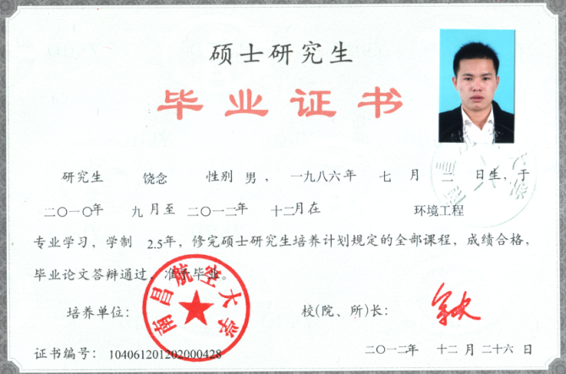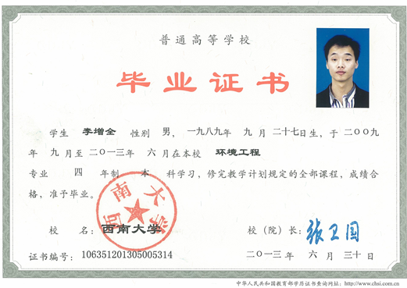  企业已对人力资源的管理、控制进行了策划，并已实施控制。 | 合格
形成文件的信息 | Q7.5  E7.5 | 编制了《文件控制程序ZJHJ-CX05-2019》，规定了对文件的编制、审批、更新、更改、现行修订状态、文件的发放、保存、使用、借阅、复制以及外来文件的管理、记录的形成和收集、传递和归档、储存和处理、分类和编码、借阅等进行了规定，内容满足并覆盖标准所要求的内容，符合要求。  组织策划的体系文件主要包括：《管理手册》，版本：A/0；《质量、环境、职业健康安全管理体系程序文件》版本：A/0，有管理制度、操作规程，以及相关运行记录等。以上文件编制人：行政部，审核人：饶念，批准人：钟恢明，发布实施日期2019年9月1日。  公司质量、环境、职业健康安全方针随手册一同发布，并编制目标、指标与管理方案一览表，方针目标发布经过总经理批准、评审，适宜。  公司体系文件运行良好，能够满足经营需要。公司文件经过验证手册和程序文件基本符合ISO9001：2015、ISO14001:2015、ISO45001:2018标准要求。  查文件发放情况：  提供了《文件发放、回收登记表》，所有文件均由行政部发放，录有管理手册、程序、作业文件及标准、法律法规等外来文件。  查外来文件管理：  公司对外来文件及法律法规进行了收集、识别、分发、控制。外来文件采用了统一保管、借阅使用的方法进行控制。由行政部负责通过到主管部门、网上收集、标准发布部门进行购买，并对外来文件的识别、跟踪、控制。查到：《外来文件清单》、《环境法律法规及其他要求清单》、《职业健康安全法律法规及其他要求清单》，有：《中华人民共和国环境保护法》、《中华人民共和国安全生产法》、《环境影响评价技术导则 总纲》、《环境影响评价技术导则 大气环境》等法律法规和执行标准，外来文件管理符合要求。  查作废文件控制：根据文审要求修订了管理手册，替换了修改页，原页面销毁。  现场查看组织行政部文件管理情况，通过纸张、电子版形式文件化，文件名称、编号、内容等字迹清晰，标识易于识别、检索、可追溯，纸质文件存放在文件柜中，防水防潮，储存环境适宜。  查到了“记录一览表”，记录设置符合公司实施运行要求，基本包含了体系要求的相关记录；《记录一览表》，内容清晰，规定了记录的名称、编号、保存期限等信息。 记录以名称、编号进行唯一性标识。  现场查阅了记录：《合规性评价报告》、《应急演练记录》、《顾客满意度统计分析报告》、《环境、安全检查记录》等体系运行记录，记录比较完整，内容规范全面，字迹清楚，有填表人、检查人等信息，易于检索，符合要求。  现场察看记录存放处：各类记录分类存放，部门用记录由相关部门保管，置于文件夹或档案盒（袋）内，统一放置于文件资料柜中，干燥、通风、容易查询，记录保存方式和地点基本可以满足企业现有的体系运行需求。  经了解，目前作废文件已销毁，由行政部统一处理。  总体来说，公司文件化信息控制基本有效。 | 合格
监视、测量、分析和评价 | Q9.1.1、Q9.1.3 | 公司规定了管理体系相关信息的收集、汇总、分析、处理、传递的要求。  公司组织各部门策划和实施必要的监视和测量活动，确保产品、体系和过程的符合性，以持续改进质量管理体系的有效性。  公司的过程和体系的监视和测量主要是通过内审、管理评审、目标考核以及日常工作监督、外包供方评审、顾客满意度测量等的方式完成。  公司已建立了监视和测量的渠道并实施，但利用深度须加强，已交流。 | 合格
内部审核 | Q9.2  E9.2 | 由组长饶念组织内部审核，查年度审核计划：提供《内部审核计划》，其内容已包括了审核目的、范围、依据。  审核组构成：审核组长：饶念(A）、审核组成员：周伟(B)、李增全（C）；  1. 审核时间2019年12月2-3日，  2.审核按计划进行，抽查检查表行政部、市场部、咨询部、管理层审核记录与计划相一致，内审员经内部培训合格，能力还需加强；  审核计划已考虑到互查的公正性，无审核员审核本部门的工作，计划内容涉及各部门，条款覆盖整个体系。本次内审发现1个一般不符合项（行政部有2处灭火器无检查记录），针对不合格，责任部门已分析了原因并采取了纠正措施，按要求进行了整改，最后内审员进行了验证，纠正措施实施有效。  内部审核结论：提供了《内部审核报告》，对现场审核进行了综述，对质量环境安全管理体系进行了符合性的综合评价，最后结论为：本公司管理体系是符合ISO9001:2015《质量管理体系 要求》、ISO45001:2018《职业健康安全管理体系——要求》和ISO14001:2015《环境管理体系——要求及使用指南》三个标准要求的，也是符合相关法律、法规要求的。在管理体系运行的过程中，本公司认为是较适宜的、充分的，其运行是有较的。本公司的管理方针得到了广泛的宣传和贯彻，并成为广大员工的自觉行为，各职能部门能按公司管理体系文件的要求执行，但某些部门或车间在执行管理体系文件的过程中仍存在着问题，还有待于持续改进。  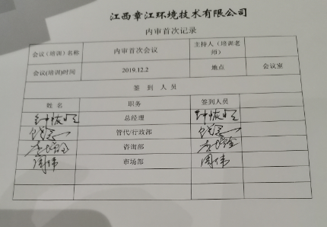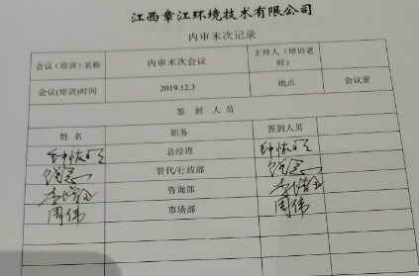 | 合格
不合格和纠正措施 | Q10.2  E10.2 | 保持实施《不符合、纠正和预防措施控制程序ZJHJ-CX13-2019》、《事故调查处理控制程序ZJHJ-CX14-2019》，对纠正预防措施识别、评审、验证，事故事件报告、调查、处理等作了规定，其内容符合组织实际及标准要求。  对内审中提出不合格项进行了原因分析,并制定、实施了纠正措施，并由内审员对所采取的纠正措施进行了验证，纠正措施有效，管理评审中发现的薄弱环节，分析了原因，采取了纠正措施（参见内审和管理评审审核记录）。  体系运行以来公司按照体系的要求，通过运行控制、加强培训，以及开展管理评审活动等方式采取预防措施，防止不符合/不合格的发生，不符合得到了有效控制，人员质量、环保、安全意识有了明显提高，没有发现潜在的不符合，没有发生重大质量事故和投诉处罚，没有发生环境、职业健康安全事件和投诉处罚。  企业不合格和纠正措施的管理符合标准规定要求。 | 合格
外部提供过程、产品和服务的控制 | Q8.4 | 现场查见《JXRT-CX25-2019采购控制程序》，规定了采购物资分类、供方评价与管理状况、采购信息、采购产品验证等内容。  提供了《供方选择、评价和重新评价准则》，评价内容包含管理体系、质量安全环境要求、交货期、人员、设备、现场、生产能力、资质、价格、服务等，各分项有相应的评分标准。  提供了《合格供方名录》，主要供方为环境检测外包供方  供方名称 供方产品 地址  江西省梦保美环境检测技术有限公司 环境检测 江西省南昌市高新技术产业开发区天祥大道2799号南昌佳海产业园139栋  查见《供方调查评价表》，有供方名称、评价项目及得分、评价结果等内容，评价项目主要有生产设备、生产场地、技术能力、通信条件、长期可靠、信誉等，对以上供方进行了调查评价，评价结果合格。评价人周增全、饶念，批准钟恢明，日期2019.9.27日。  企业在对供方进行选择和评价时，收集了企业的相关资质材料等，并保持更新，但对供方评价应充分考虑环境及职业健康安全方面的要求，与负责人进行了沟通。  负责人介绍，根据需要外包进行环境检测时，由需求部门提报申请，经批准后由行政部组织实施外包。在实施外包前公司与供方进行沟通后编制采购文件，注明日期，地点，协议事项等。形成环境质量现状检测项目合同。  查见2019.10.1日环境质量现状检测项目合同，外包供方江西省梦保美环境检测技术有限公司。  项目名称：安福县生活垃圾焚烧发电项目；委托内容：代为办理“安福县生活垃圾焚烧发电项目环境质量现状监测项目”监测（具体监测方案附后）并出具相应的监测报告；时间要求：协商到现场进行采样监测，监测后15个工作日出检测报告。另外有结算、付款、质量要求、争议解决等要求，双方签字盖章。  查见2019.10.1日环境质量现状检测项目合同，外包供方江西省梦保美环境检测技术有限公司。  项目名称：江西吉安安福武功山通用机场项目；委托内容：代为办理“西吉安安福武功山通用机场项目环境质量现状监测项目”监测（具体监测方案附后）并出具相应的监测报告；时间要求：协商到现场进行采样监测，监测后15个工作日出检测报告。另外有结算、付款、质量要求、争议解决等要求，双方签字盖章。  提供给外部供方的信息表述清晰、充分。  外包采购产品验证通常采取查验产品内容是否符合要求的方式，具体详见咨询部审核记录。 | 合格

说明：不符合标注N

